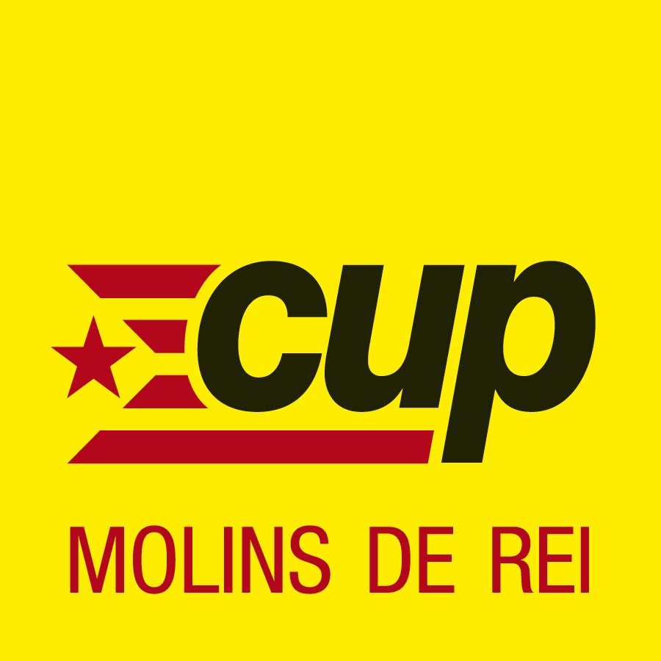

MOCIÓ DE LA CANDIDATURA D’UNITAT POPULAR (CUP) DE SUPORT AL FÒRUM ESTRATÈGIA CATALANA RESIDU ZERO
A Catalunya, a les darreres dècades, els residus municipals han augmentat en quantitat, diversitat i complexitat, degut a la cultura dels productes “d’un sol ús”, al sobre embalatge, a l’obsolescència programada i a l’heterogeneïtat de materials que es llencen i que fan augmentar el nombre creixent de residus de difícil recuperació i reutilització.
En els darrers anys, les polítiques públiques sobre els residus municipals s’han centrat, a Catalunya, en l’ordenació de la gestió dels residus i en potenciar la recollida selectiva i la recuperació de les principals fraccions, però posant un excessiu èmfasi en els tractaments finalistes (abocadors i incineradores).
Les decisions privades sobre productes i activitats no tenen prou en compte els perjudicis que causen els residus que se'n deriven. Per tant, ens trobem davant d'una manca d’aplicació del principi comunitari de “responsabilitat ampliada del productor”.
La major responsabilitat en la gestió de residus municipals recau ara en l’administració i en els ciutadans, que són els que n’assumeixen els costos econòmics, socials i ambientals. Els productors i distribuïdors haurien d’assumir la seva part de responsabilitat, i els costos dels residus associats als seus productes, per tal d’endegar canvis en les formes de producció, distribució i consum que redueixin la generació de residus i la contaminació.
En el moment actual de forta crisi, la implantació de mesures de prevenció de residus, tant a nivell públic com privat, representa avançar cap a una major eficiència en l’ús de materials i energia i contribueix a donar sortides a la crisi econòmica tenint en compte la necessària sostenibilitat ambiental.
És en aquesta línia que diferents sectors de la societat catalana (municipis i associacions municipalistes, empreses, universitats i centres de recerca, entitats ecologistes i socials) van constituir el 4 de març de 2011 el Fòrum ESTRATÈGIA CATALANA RESIDU ZERO.
Aquesta iniciativa s’emmarca dins un moviment internacional (Zero Waste International Alliance, Zero Waste Europe) al qual ja s’hi han adherit nombroses administracions locals i regionals, empreses i organitzacions de diferents països.
L’Estratègia Catalana Residu Zero implica avançar cap a la reducció i reaprofitament progressiu dels residus com a recursos i, per això, planteja estratègies i objectius concrets que permetin:
- tancar el cicle dels materials per tal que tot residu pugui ser transformat en matèria primera, tot procurant la sostenibilitat econòmica, social i ambiental.
- aconseguir que, l’any 2020, la producció de residus sigui inferior a 1,20 Kg/habitant/dia.
- invertir la situació actual de manera que, l'any 2020, com a mínim el 70% dels residus generats siguin recuperats i, com a màxim, el 30% siguin destinats a tractament finalista

Això es pot aconseguir:
- Tenint en compte la generació de residus en l’avaluació de productes i processos per tal de considerar la seva viabilitat econòmica, social i ambiental.
- Evitant que tots els residus que poden ser reutilitzats, reciclats o compostats siguin destinats a l’abocador o a la incineració.
- Redissenyant els productes per tal que no facin residus o que aquests siguin reciclables, reutilitzables o fàcilment assimilats pel medi.
- Evitant la producció i comercialització de productes per als quals no hi hagi cap tecnologia sostenible que els pugui integrar o transformar en un nou producte.

Vist l’anterior, i atès que l’Ajuntament de Molins de Rei està d’acord amb els objectius plantejats per l’Estratègia Catalana Residu Zero, es proposa al PLE MUNICIPAL l’adopció dels següents

ACORDS

1. Adherir-se a la Xarxa de Municipis de l’Estratègia Catalana Residu Zero, i enviar l'acord a la secretaria de l'ECRZ que realitza la Fundació per a la Prevenció de Residus i Consum.
2. Promoure i participar en l’Estratègia Catalana Residu Zero i compartir les bones pràctiques amb els altres municipis de la xarxa.
3. Fer difusió del concepte Residu Zero tant a dins com a fora del municipi, perquè la societat el conegui, el comprengui, i participi dels seus objectius.
4. Comprometre's a desenvolupar accions locals de prevenció de residus i de reducció de la fracció resta que concretin els objectius generals de l'Estratègia Catalana Residu Zero.
5. Donar suport a la implantació del sistema de Dipòsit, Devolució i Retorn (SDDR) per envasos reutilitzables i d’un sol ús
6. Demanar al Govern de la Generalitat i al Parlament de Catalunya que elaborin un marc normatiu que prioritzi la prevenció de residus.
7. Traslladar aquests acords al Departament de Territori i Sostenibilitat de la Generalitat de Catalunya i a l’Agència de Residus de Catalunya

